PROGETTAZIONE EDUCATIVO – DIDATTICA

Prof: | Alessandro Fuser
Docente di: | Informatica
Classi: | 3° AFM

PREMESSA

- Ai sensi di quanto concordato negli incontri per materie e nel consiglio di classe appartenenza (art. 3, D.P.R. 416/74), ai sensi di quanto concordato e/o deliberato nella seduta plenaria dl Collegio Docenti (art. 4 D.P.R. 416/74) /il prof Alessandro Fuser indica il suo piano di lavoro, unitamente ai criteri didattici con cui intende realizzarlo.
Fa presente che – come naturalmente esibito da ogni seria programmazione didattica – tutto sarà verificato nel corso dell’anno, subendo delle modifiche che la non immobile realtà della classe opportunamente solleciterà.
- Per tutta la progettazione, sia in face preliminare che esecutiva, detto docente si ispirerà a quanto il .M. 9/2/1979 presente come opportuna griglia di programmazione (come valore non solo per la Media ma chiaramente utile anche per le Scuole Secondarie di secondo grado):
  - individuazione delle esigenze nel contesto socio – culturale e delle situazioni di partenza degli alunni;
  - definizione degli obiettivi finali, intermedi, immediati che riguardano l’area cognitiva, l’area non cognitiva e le loro interazioni;
  - organizzazioni delle attività e contenuti in relazione agli obiettivi stabiliti;
  - individuazione dei metodi, dei materiali, e dei sussidi adeguati;
  - osservazione sistematica dei processi di apprendimento;
  - processo valutativo essenzialmente finalizzato sia agli interventi culturali ed educativi, sia nella costante verifica della azione didattica programmatica;
  - verifiche continue del processo didattico, che informino sui risultati raggiunti e servano di guida per gli interventi successivi.

PARTE PRIMA
1) Prerequisiti
a) Analisi delle conoscenze – Prove di ingresso:
Viene valutata la conoscenza e la padronanza nello sviluppo di algoritmi e diagrammi di flusso per la risoluzione di problemi reali

b) Conoscenza degli alunni
Per conoscere gli alunni, durante la prima lezione si porranno domande inerenti agli interessi personali e gli obiettivi dell’anno. Per stimolare la conoscenza reciproca, durante l’anno li si farà lavorare in gruppo, cambiando gli stessi.
2) Obiettivi Educativo – Didattici
a) A breve termine da sviluppare nel primo quadrimestre
Gli alunni dovranno:
- Saper riconoscere ed utilizzare nel modo più appropriato i sistemi multimediali presenti in un calcolatore;
- Riconoscere le diverse tipologie di documenti e saperli redigere in maniera corretta, con particolare riferimento alle lettere commerciali, ai manuali ed ai questionari aziendali;

b) A lungo termine nell’arco dell’anno scolastico
Gli alunni dovranno:
- Saper editare e creare i documenti di testo in maniera professionale, con particolare riferimento ai documenti Word;
- Saper editare e creare presentazioni multimediali in maniera professionale, con particolare alle presentazioni Powerpoint;
- Conoscere il concetto di ipermedia e come viene utilizzato all’interno del Web;
- Saper progettare un sito web con l’utilizzo di software grafici.

3) Criteri didattici
I criteri didattici per il raggiungimento degli obiettivi suddetti sono:
- Utilizzo di slide per avere una veloce panoramica degli argomenti;
- Utilizzo del libro in dotazione per approfondire, anche in autonomia, gli argomenti affrontati nel corso delle lezioni;
- Sessioni di esercitazione di classe;
- Lavori di gruppo al computer;
- Lavori di gruppo a casa.
4) Criteri di valutazione: Scritto - Orale
La valutazione si avvarrà delle seguenti metodologie per il riconoscimento dei traguardi raggiunti:
- Compiti scritti;
- Lavori di gruppo sulla progettazione o ideazione di problematiche;
- Esposizione individuale di approfondimenti e dei lavori presentati nel corso dell’anno.
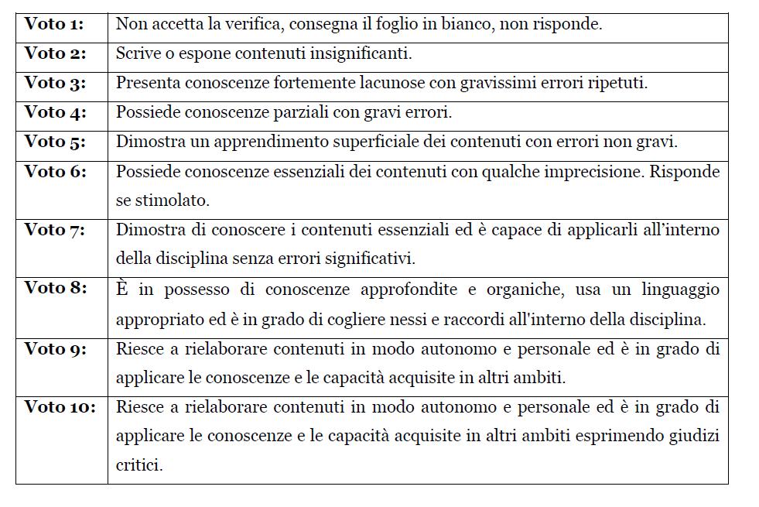

5) Iniziative e proposte dell’insegnante
a) Iniziative che l’insegnante intende attuare durante l’anno scolastico
Durante l’anno scolastico, verranno svolte esercitazione e lavori di gruppo al fine di simulare la dinamica aziendale e per migliorare la conoscenza tra gli studenti. Nei lavori di gruppo verrà richiesta la stesura di documentazione e l’esposizione di tale al resto della classe, al fine di favorire anche l’apprendimento cooperativo.
b) Attività parascolastiche e complementari (integranti il normale lavoro scolastico)
Nel caso in cui non si abbia la possibilità di completare le attività nel normale orario scolastico, allora tali verranno completate al di fuori del normale lavoro scolastico.

PARTE SECONDA
Linee essenziali di sviluppo della disciplina con eventuali provvedimenti interdisciplinari:
Lo sviluppo della disciplina seguirà i seguenti punti:
- Promozione delle facoltà intuitive e logiche;
- Educazione ai procedimenti euristici e ai processi di astrazione;
- Esercitazione al ragionamento induttivo e deduttivo;
- Sviluppo di attitudini analitiche e sintetiche;
- Utilizzo di un linguaggio specifico, esprimendosi in modo chiaro e corretto;
- Raggiungimento e consolidamento della capacità di ragionare in modo coerente ed argomentato;
- Comprensione dell’impostazione che privilegia gli aspetti concettuali e applicativi della materia;
- Promozione della motivazione alla conoscenza e all’apprendimento.

MODULO | UNITA’ TEMATICA | CONTENUTO | OBIETTIVI
Ripasso Algoritmi | Struttura di un algoritmo |  | Verifica delle preconoscenze
Ripasso Algoritmi | Stesura di un algoritmo |  | Verifica delle preconoscenze
Ripasso Flow Chart | Blocchi, Funzioni, Strutture |  | Verifica delle preconoscenze
Sistemi multimediali | Immagini | Codifica delle immagini | Saper riconoscere ed utilizzare nel modo più appropriato i sistemi multimediali presenti in un calcolatore
Sistemi multimediali | Immagini | Rappresentazioni dei colori
Sistemi multimediali | Immagini | Tipi di grafica
Sistemi multimediali | Compressione dati | Tipi di compressione
Sistemi multimediali | File audio | Digitalizzazione del suono
Documenti in azienda | Strumenti per la documentazione aziendale | Lettera commerciale | Riconoscere le diverse tipologie di documenti e saperli redigere in maniera corretta, con particolare riferimento alle lettere commerciali, ai manuali ed ai questionari aziendali
Documenti in azienda | Strumenti per la documentazione aziendale | Manuali
Documenti in azienda | Strumenti per la documentazione aziendale | Feedback e questionari
Documenti in azienda | Documenti di testo | Font, titoli ed elenchi | Saper editare e creare i documenti di testo in maniera professionale, con particolare riferimento ai documenti Word
Documenti in azienda | Documenti di testo | Inserisci
Documenti in azienda | Documenti di testo | Tabelle e formule
Documenti in azienda | Documenti di testo | Progettazione, layout e riferimenti
Documenti in azienda | Documenti di testo | Revisione e visualizzazione
Documenti in azienda | Presentazioni | Ipermedia | Saper editare e creare presentazioni multimediali in maniera professionale, con particolare alle presentazioni Powerpoint
Documenti in azienda | Presentazioni | Layout, sezioni e diapositive
Documenti in azienda | Presentazioni | Inserisci
Documenti in azienda | Presentazioni | Transizioni ed animazioni
Documenti in azienda | Presentazioni | Visualizzazione presentazione
Progetto WEB | Specifiche del Web | Ipertesto | Conoscere il concetto di ipermedia e come viene utilizzato all’interno del Web
Progetto WEB | Specifiche del Web | Progettazione Web
Progetto WEB | Specifiche del Web | Architettura
Progetto WEB | Specifiche del Web | Struttura e rappresentazione
Progetto WEB | Specifiche del Web | Spazio Web
Progetto WEB | Strumenti creazione siti | Google Site | Saper progettare un sito web con l’utilizzo di software grafici
Progetto WEB | Realizzazione sito personale | Presentazione progetto
Progetto WEB | Realizzazione sito personale | Specifiche
Progetto WEB | Realizzazione sito personale | Realizzazione
Progetto WEB | Realizzazione sito personale | Documentazione

RIESAME | Data | Firma
VERIFICA | Data | Firma
VALIDAZIONE | Data | Firma

